***SISTEMA DE FACTURACION***

1. ***FACTURACIÓN***
   1. ***Diagrama

      Descripción generada automáticamenteFacturación Completa v1***
   2. 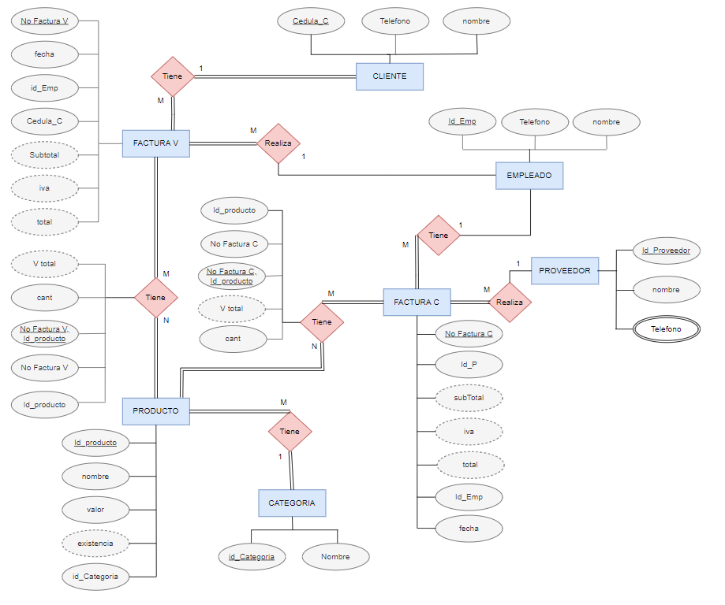***Participación entre Entidades v2***
   3. ***Diagrama

      Descripción generada automáticamenteSistema de Facturación con Generalización v3***
   4. 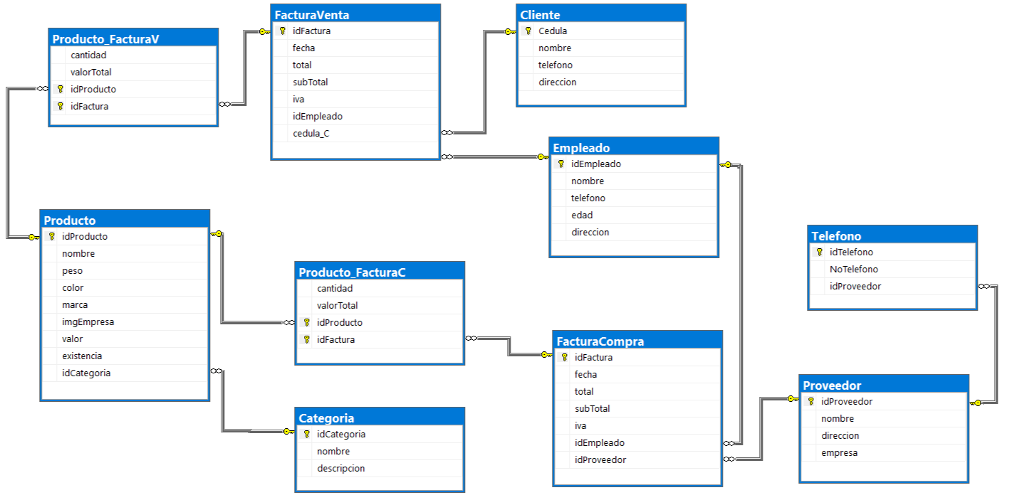***Script y Modelo relacional***

[***https://github.com/JeysonGrisales/Script-Factura.git***](https://github.com/JeysonGrisales/Script-Factura.git)

***Luis Alejandro Contreras Sánchez***

***Jeyson Stiv Grisales Echeverry***

***Análisis y Desarrollo en Sistema de Información***

***Ficha: 2469283***